Câu 1: [2D1-5.3-3] (GK1 - K12 - THPT Chu Văn An - Hà Nội - Năm 2021 - 2022 ) Hàm số có đồ thị như hình vẽ.
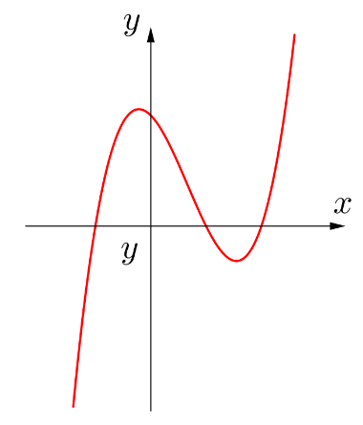
Đồ thị của hàm số là hình nào dưới đây?
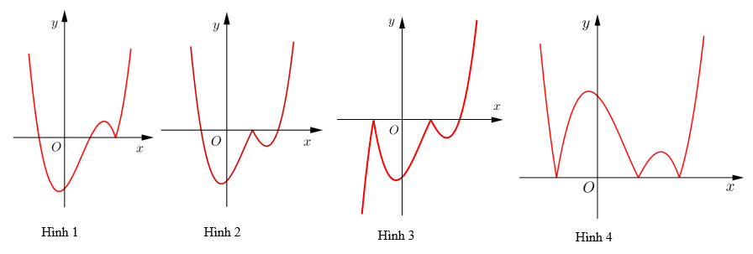
A. Hình 3. B. Hình 2. C. Hình 1. D. Hình 4.
Lời giải
Chọn A
Ta có .
Do đó, để vẽ đồ thị của hàm số , ta giữ nguyên phần đồ thị của hàm số trong khoảng và lấy đối xứng qua trục phần đồ thị của hàm số trong khoảng . Từ đó suy ra Hình 3 thỏa mãn yêu cầu.
Tài liệu được chia sẻ bởi Website VnTeach.Com
https://www.vnteach.com

